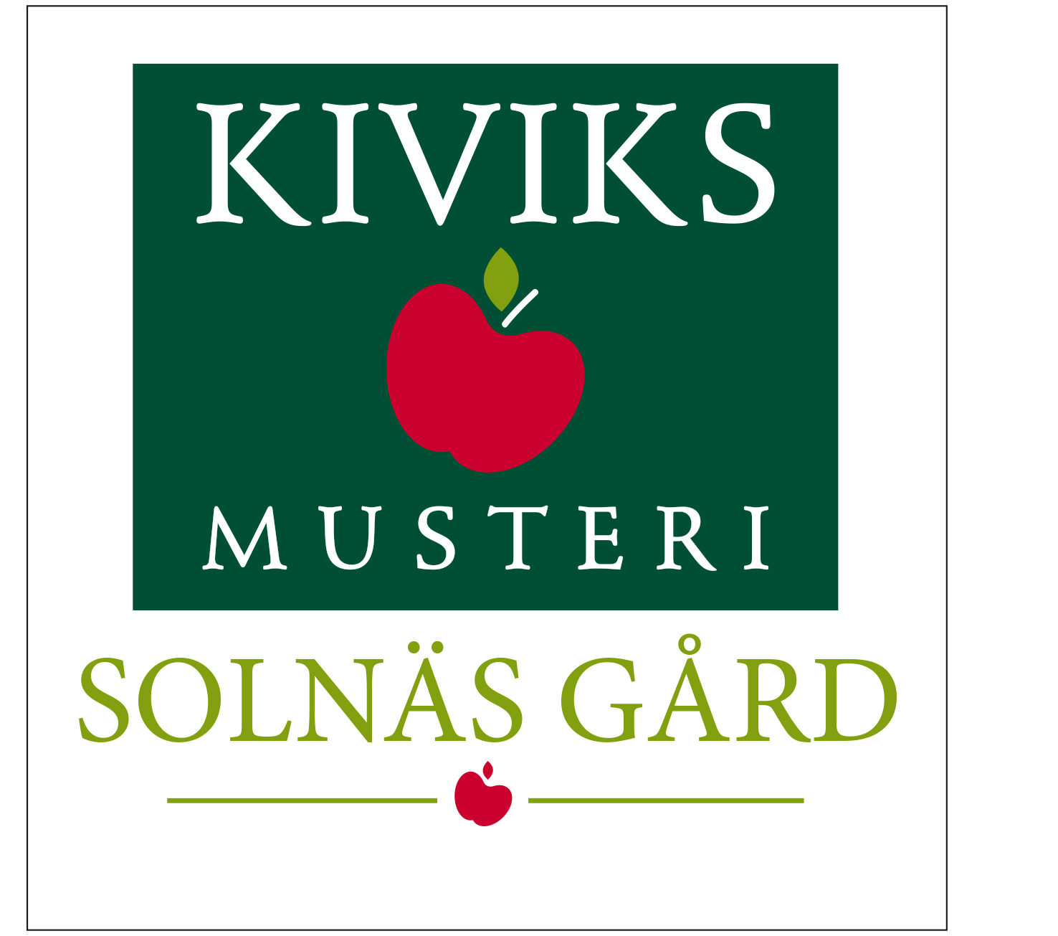

Kiviks Musteri öppnar café på Solnäs Gård

Nu har Solnäs Gård öppnat ett café i anslutning till sin gårdsbutik. Den ena gårdslängan har byggts om för att kunna ta emot fikasugna gäster. Bakom satsningen står Kiviks Musteri. Förutom närodlade produkter kommer det därför även att finnas smaker från Österlen, både i caféet och i gårdsbutiken.

- Vi har försökt ta vara på den unika miljön som finns här på gården. Här har odlats äpplen i flera generationer och det sätter såklart sin prägel både på det som serveras i caféet och på det som finns till försäljning i gårdsbutiken, säger Carl Levinsson som ansvarar för driften av gården.

Utöver äpplen kommer utvalda delikatesser från Österlen att finnas till försäljning tillsammans med närodlade produkter - allt från ägg och sparris till frukt och bär.

Under caféets första öppethelg passar Solnäs Gård på att bjuda på lite kunskap om äpplen och äppelodling. Under lördag och söndag finns Kiviks Musteris odlingsansvarige, Jan Flemming Jensen på plats tillsammans med Erik Lövendahl. Erik har tillsammans med sin hustru drivit gården och odlingen tills Kiviks Musteri tog över. De kommer att berätta om gårdens historia, beskärning, skadeangrepp och om mustning. För de som blir intresserade, ges det möjlighet att prova på att musta, samtidigt som det finns äppelträd till försäljning.

Öppettider i café och butik fr.o.m. 29 oktober
Tisdag - fredag 10-17
Lördag - söndag 10-16

För mer information kontakta:
Carl Levinsson
Projektledare Solnäs Gård
Kiviks Musteri AB
Mobil: 0706-21 08 07
E-mail: carl.levinsson@kiviksmusteri.se

I södra delen av Kivik, där äppelodlingarna möter Hanöbukten med sina kritvita stränder, ligger Kiviks Musteri.
Här planterade Henric Åkesson 1888 de äppelträd som skulle bli Sveriges första yrkesmässiga fruktodling och lade samtidigt grunden till familjeföretaget Kiviks Musteri. Vi tillverkar frukt- och bärprodukter med fyra generationers samlade kunskap om hur frukt och bär bäst hanteras för att bevara det nyttiga och den nyskördade goda smaken. Kiviks Musteri besöks årligen av 200.000 människor som vill uppleva Äpplets Hus och de vackra trädgårdarna, Musteributiken, Restaurang Kärnhuset, Stinas Café, Plantskolan eller våra populära cider- och mustprovningar.
Vi drivs av en stor kärlek till äpplen, till mat och dryck och till den vackra platsen där vi finns.

